ДЕТАЛІЗАЦІЯ БЮДЖЕТУ*

№ п/п | Найменування товарів (робіт, послуг) | Кількість, од. | Ціна за одиницю, грн | Вартість, грн
1 | Лекції та тренінги, зокрема про Кліматичний колаж:  ЗОШ №2(у розрахунку на кількість учнів та вчителів):  5 тренінгів для вчителів  2.08.21-10.08.21  3 тренінги з батьками  06.09.21-12.09.21  30 лекцій учням  ЗОШ №4(у розрахунку на кількість учнів та вчителів):  5 тренінгів для вчителів  15.08.21- 17.08.21  3 тренінги батькам  14.09.21- 16.09.21  54 лекції учням | 100 | 700 | 70000
2 | Інформаційні матеріали: | 100 | 50 | 10000
 | -реклама Facebook, Instagram | 1 | 4000 | 4000
 | -Цікаві анкети (колаж) А4 двосторонні з пам’яткою | 956 | 1 | 956
 | - Інструкція із сортування А3 або А2 односторонні | 100 | 2 | 200
 | -Дизайн | 10 | 100 | 1000
 | Ватмани (колаж) | 200 | 20 | 400
 | -Банер з віконцями  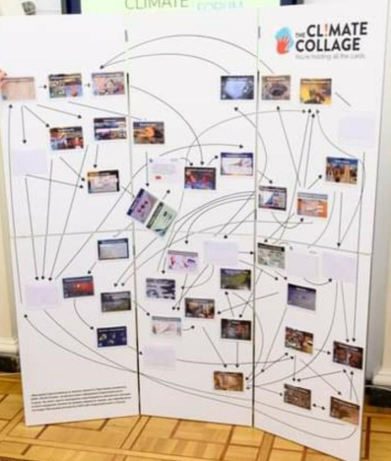 | 2 | 3000 | 6000
3 | Набір контейнерів для сортування відходів(школи №2)  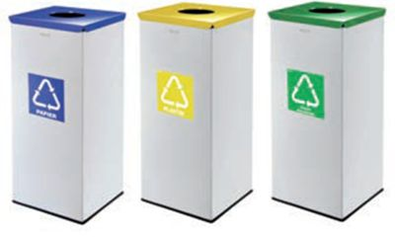  Об’єм 3*50 л  Висота контейнера 70 см  Ширина 30 см | 40 | 2655 | 106200
4 | Логістичні витрати (транспортування, доставка)  додаткові матеріали, екопродукція для програми  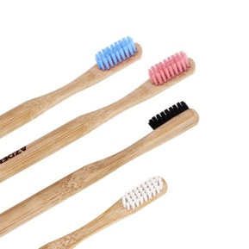  Бамбукові щітки до лекції «Як бамбукова щітка світ рятує»  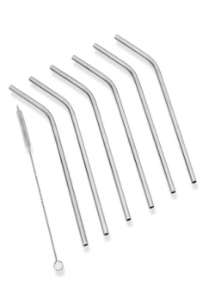  Металева соломинка до леції  «1 пластикова соломинка=1 морське життя»  Бамбуково-силіковані багаторазові чашки до лекції «Кава в свою чашку» | 100 | 5200 | 5200
5 | Бокси-автомати: пластикові пляшки і забезпечення корму  Контейнери за прикладом проекту “Япомога” – автомати, які будуть приймати пластикові пляшки 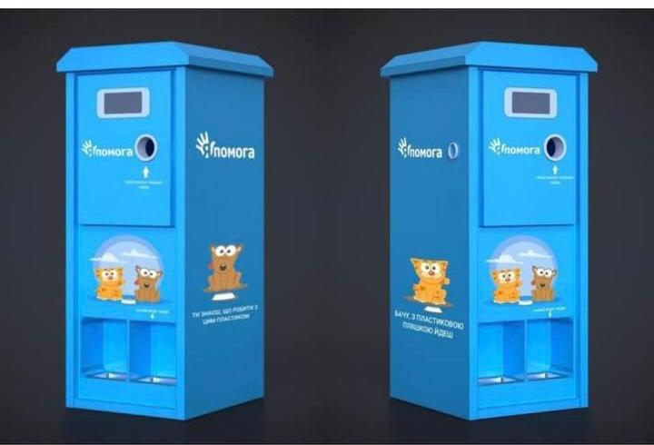 | 2 чи 4 | 6000 | 24000
6 | Еко набори для демонстрації та винагороду за якісне втілення практичних занять  (металева соломинка, еко-сумка та маленька торбинка-сітка вагових товарів, мочалки з люфи)  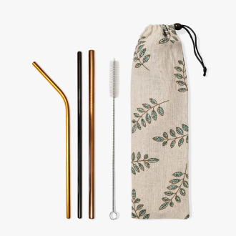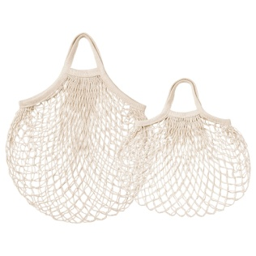  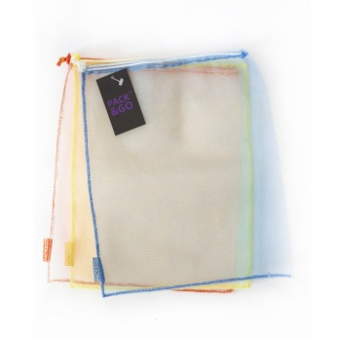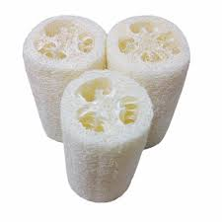 | 100 | 250 | 22000
Всього |  |  |  | 249956

